**东华大学学生在线申请借记卡操作流程介绍**

**一、功能简介**

中国银行借记卡，用于发放学生在校期间的伙食补贴，各类奖、助学金，助学贷款。

**二、具体申请流程**

微信扫描下图二维码，页面自动转至中国银行网申界面

QR 代码

AI 生成的内容可能不正确。

**中国银行借记卡申请二维码**

按照如下流程申领借记卡：

图形用户界面, 应用程序

AI 生成的内容可能不正确。图形用户界面, 文本, 应用程序

AI 生成的内容可能不正确。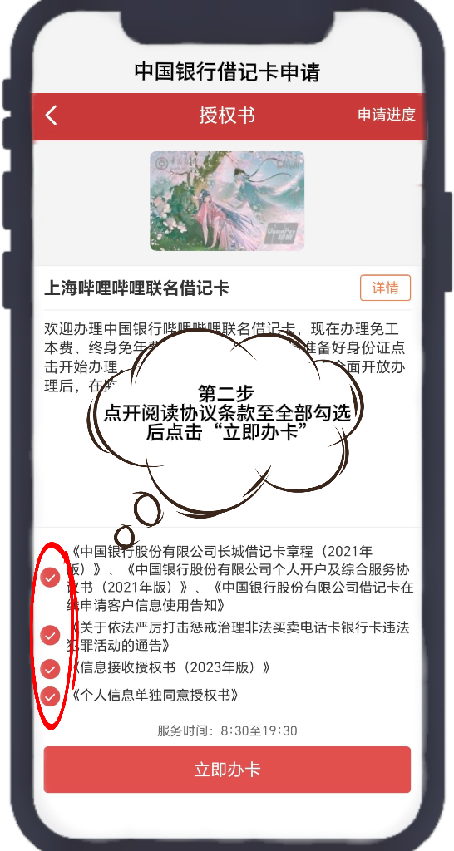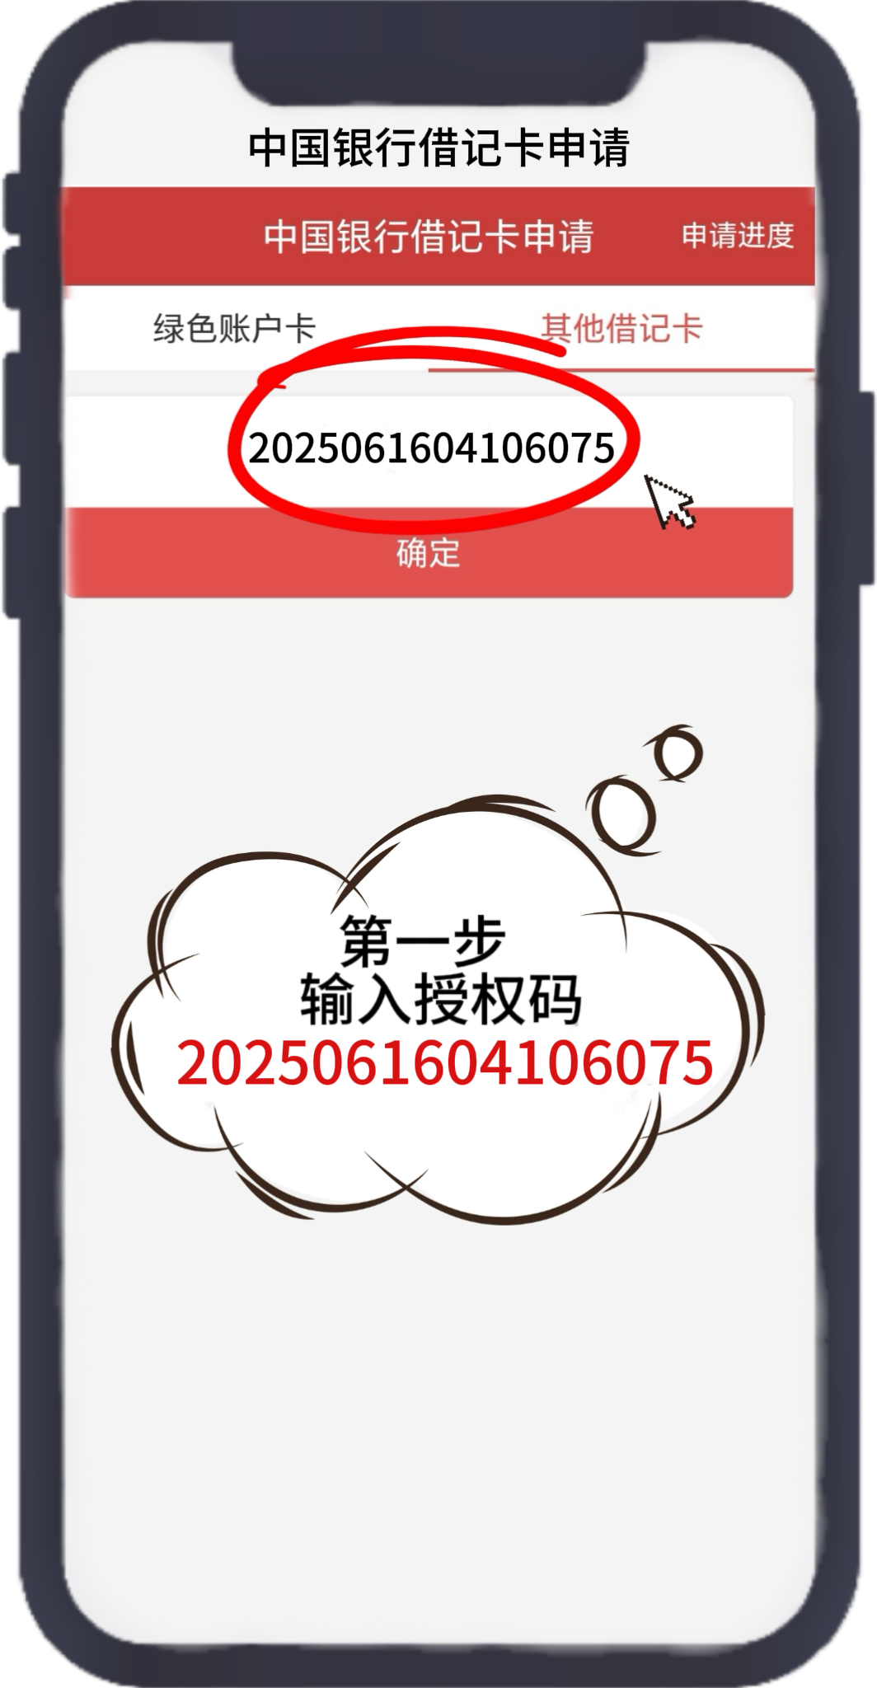

图形用户界面, 应用程序

AI 生成的内容可能不正确。图形用户界面, 文本, 应用程序

AI 生成的内容可能不正确。图形用户界面, 应用程序

AI 生成的内容可能不正确。文本, 白板

AI 生成的内容可能不正确。

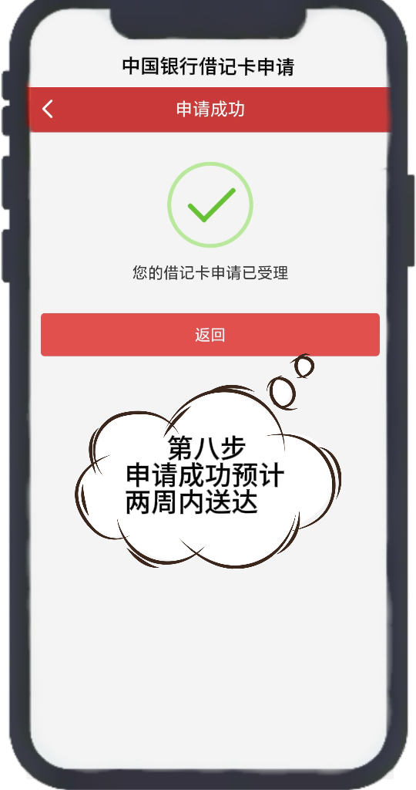

**三、申请注意事项**

1、影像上传【辅助材料】处请上传**录取通知书**，信息登记所有信息请输入完整且均为必填项不能留白。**工作单位填写东华大学，【备注】栏位填写学号。**

**图形用户界面, 应用程序

AI 生成的内容可能不正确。**图形用户界面, 应用程序

AI 生成的内容可能不正确。**2、**请在收到卡片后，根据卡函说明完成手机银行扫码预注册，并在完成预注册后1个月内, 本人带好身份证原件、借记卡、本人实名制手机至国内任意一家中国银行网点激活卡片并建议同时开通手机银行功能,卡的初始密码为身份证号码第12位到17位。如未在1个月内激活，可重新扫码预注册。

3、如在申请中国银行借记卡时，出现单位所属行业非法等提示，其原因为原预留在中行的信息不完整或错误，请通过下方小程序补全或修改后，再扫码申请，注意所填写信息需要检查正确后再提交。



**中银客信通小程序**

*如遇信息无法更新或其他申办问题，可QQ扫码入群咨询工作人员。

图标, QR 代码

AI 生成的内容可能不正确。

【新生答疑群】

4、在线直播

中国银行将分别在下列时间开展在线直播，专门解答在线网申开卡遇到的问题，时间如有更改将在【新生答疑群内】通知：

2025年7月24日，18：00开始，腾讯会议；会议号：915146102

2025年7月31日，18：00开始，腾讯会议；会议号：176599351

2025年8月7日，18：00开始，腾讯会议；会议号：591785888

5、在线申请的借记卡将以挂号信的方式邮寄至办卡申请中填写的地址（**请务必保证填写的地址能收到该借记卡，预计自申请之日起两周左右送达**）。请学生在申请成功后注意邮局的寄送电话或短信通知，并结合自己所在区域的投递时间，及时查收或至邮局领取。

6、**每个学生仅可申请一张借记卡,请不要重复提交申请**。申请期间，学生可扫码点击【**申请进度**】进行查询卡申请状态，对于因缺失信息、填写有误或照片不符要求等被拒绝的，请按要求及时修改或补全相关信息后重新提交。

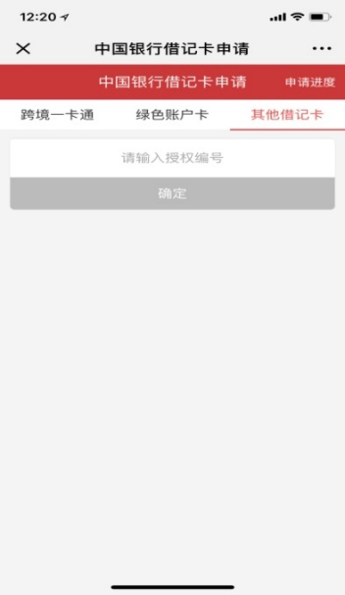

7、本次申请的授权编码有效期于2025年8月20日到期，请学生在**到期日前及时完成在线申请**。如在有效期内未能完成申请，可自行至国内任意中国银行网点办理或至东华大学新生报到处现场办理中行借记卡。

8、如同学未及时签收中行卡，请勿担心，未激活的卡片无法使用，可来上海后重新办理。

中国银行上海市长宁支行

2025年6月